Отчет по лабораторной работе №4
Архитектура компьютеров
Хаджилари Гешлаг Никта нкабд 05-24
Содержание

1 Цель работы
Освоение процедуры компиляции и сборки программ, написанных на ассемблере NASM.

2 Выполнение лабораторной работы

2.0.1 1
Создаю каталог для работы с программами на языке ассемблера NASM.
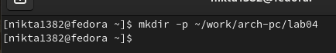
Figure 1: Создание каталога с помощью команд mkdir -p ~/work/arch-pc/lab04

2.0.2 2
Перехожу в созданный каталог.
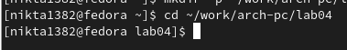
Figure 2: Переход в созданный каталог с помощью команд cd ~/work/arch-pc/lab04

2.0.3 3
Создаю текстовый файл с именем hello.asm
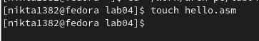
Figure 3: Создание текстового файла с помощью команд touch hello.asm

2.0.4 4
Открываю этот файл с помощью текстового редактора gedit.
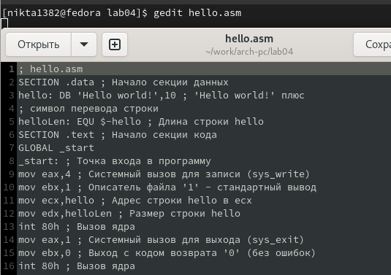
Figure 4: Открытие текстового редактора gedit с помощью команды gedit hello.asm
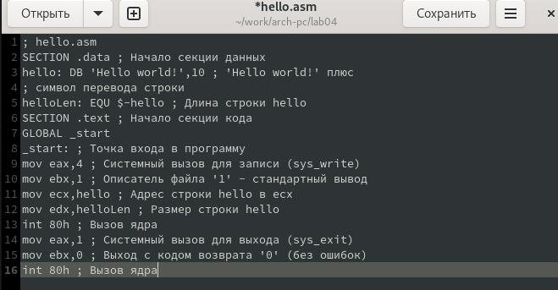
Figure 5: И ввожу в него следующий текст.

2.0.5 5
NASM превращает текст программы в объектный код.
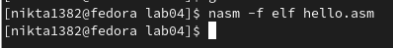
Figure 6: Ввожу команду nasm -f elf hello.asm

2.0.6 6
Полный вариант командной строки nasm выглядит следующим образом:
Figure 7: Расширенный синтаксис командной строки NASM.

2.0.7 7
Чтобы получить исполняемую программу, объектный файл необходимо передать на обработку компоновщику:
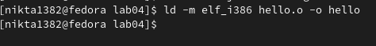
Figure 8: Компоновщик LD.

2.0.8 8
Ключ -o с последующим значением задаёт в данном случае имя создаваемого исполняемого файла.
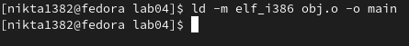
Figure 9: Ввожу команду ld -m elf_i386 obj.o -o main

2.0.9 9
Запуск исполняемого файла.
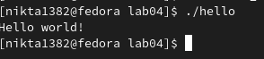
Figure 10: Ввожу команду ./hello

3 Самостоятельная работа

3.0.1 1
В каталоге ~/work/arch-pc/lab04 с помощью команды cp
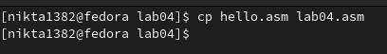
Figure 11: Создаю копию файла hello.asm с именем lab04.asm

3.0.2 2
С помощью текстового редактора gedit ввожу изменения в тексте программы в файле lab04.asm вместо Hello world! ввожу Незами Ахмад Белал.
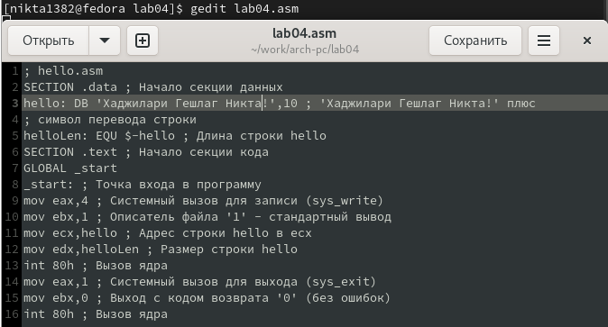
Figure 12: Ввожу свое имя фамилию.

3.0.3 3
Оттранслирую полученный текст программы lab04.asm в объектный файл. Выполняю компоновку объектного файла.
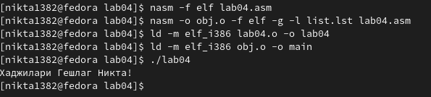
Figure 13: Запускаю получившийся исполняемый файл.

3.0.4 4
Копирую файлы hello.asm и lab04.asm в локальный репозиторий в каталог ~/work/study/2024-2025/“Архитектура компьютера”/arch-pc/labs/lab04/.
Figure 14: Копирую файлы hello.asm и lab4.asm с помошью команды cp hello.asm lab04.asm ~/work/study/2024-2025/“Архитектура компьютера”/arch-pc/labs/lab04/
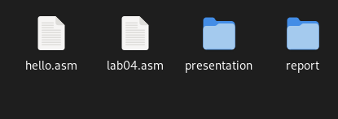
Figure 15: Проверяю.
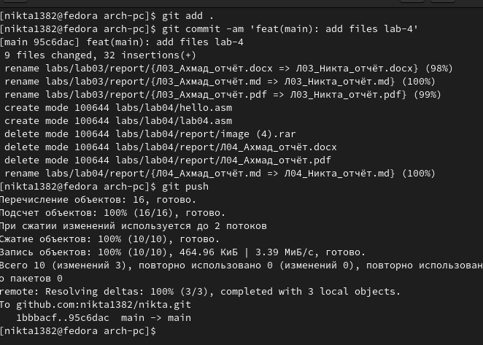
Figure 16: Загржаю файлы на Github.

4 Ответы на вопросы
- Основное отличие ассемблера от языков высокого уровня — Байт-код или байтко́д (англ. byte-code), иногда также используется термин псевдоко́д — машинно-независимый код низкого уровня, генерируемый транслятором и исполняемый интерпретатором. Большинство инструкций байт-кода эквивалентны одной или нескольким командам ассемблера. Трансляция в байт-код занимает промежуточное положение между компиляцией в машинный код и интерпретацией.
- Инструкция ассемблера генерирует машинный код, таким образом, способствует размеру программы. Директива ассемблера не создает какого -либо машинного кода, таким образом, не способствует размеру программы. IT приказывает ассемблеру выполнять определенные действия на этапе сборки.
- Правила написания программ на языке assembler Исходный текст программы на языке ассемблера имеет определенный формат. Каждая команда и директива представляет собой строку: Метка, операция,операнд(ы), комментарии.
- Создание исполняемого файла издавна производилось в три этапа: (1) обработка исходного кода препроцессором, (2) компиляция в объектный код и (3) компоновка объектных модулей, включая модули из объектных библиотек, в исполняемый файл. Это классическая схема для компилируемых языков.
- На этапе трансляции осуществляется перевод команд ассемблера в соответствующие машинные команды. В результате трансляции формируются файл объектного модуля и файл листинга.
- Если в процессе ассемблирования не было выявлено ошибок в ассемблерном листинге, то программа-ассемблер создаcт объектный файл (с расширением OBJ).
Затем необходимо воспользоваться компоновщиком (линковщиком), который входит в комплект программы-ассемблера. Данная процедура выполняется гораздо быстрее ассемблирования.
Именно компоновщик создает готовый к запуску файл (программу) с расширением COM или EXE из объектного файла (OBJ). Оба типа имеют отличия в структуре ассемблерной программы. Первый тип (COM) не может превышать 64 Кбайт и используется только в MS-DOS (и для совместимости поддерживается в Windows), однако он очень компактный и удобный для написания небольших программ и резидентов. В большинстве случаев, если программа написана на чистом ассемблере под MS-DOS, нет необходимости создавать EXE-файлы. В этой книге в части I рассматриваются именно программы типа COM.
В отличие от создания программ типа COM, при создании стандартных EXEпрограмм под MS-DOS нет необходимости указывать какие-либо параметры линковщику при компоновке. Дело в том, что компоновщик не может автоматически определить, какой тип подвергается компоновке.
Линковщик также проверяет, нет ли каких-либо ошибок в объектном файле, но не грамматических, а логических. Например, отсутствие необходимой объектной библиотеки, указанной в самом файле либо в командной строке (программаассемблер этого не делает).
Если ошибки не были обнаружены, компоновщик создает машинный код (программу типа COM или EXE), которую можно запускать на выполнение.
- Для того чтобы выполнить пробный прогон ассемблерной программы, ее необходимо сначала оттранслировать и скомпоновать. Пусть текст исходной программы хранится в файле с именем SIMPLE.ASM. Трансляцию можно осуществить вызовом турбо ассемблера TASM.EXE с помощью, например, следующей команды DOS:
tasm /l/z/zi/n simple.asm
- NASM поддерживает множество форматов выходных файлов, среди них:
bin — файл произвольного формата, определяемого только исходным кодом. Пригоден как для файлов данных, так и для модулей с исполняемыми кодами — например, системных загрузчиков, образов ПЗУ, модулей операционных систем, драйверов .SYS в MS-DOS или исполняемых файлов .COM. obj — объектный модуль в формате OMF, совместимый с MASM и TASM. win32 и win64 — объектный модуль для 32- и 64-битного кода, совместимый с Win32- и Win64-компиляторами Microsoft. aout — объектный модуль в варианте формата a.out, использовавшегося в ранних Linux-системах. aoutb — версия формата a.out для BSD-совместимых операционных систем. coff — объектный модуль в формате COFF, совместимом с компоновщиком из DJGPP. elf32 и elf64 — объектный модуль в форматах ELF32 и ELF64, используемых в Linux и Unix System V, включая Solaris x86, UnixWare и SCO Unix. Формат выходного файла можно задать с помощью ключа командной строки -f. Форматы могут расширять синтаксис некоторых инструкций и добавлять собственные инструкции.

5 Выводы
В ходе выполнения этой лабораторной работы я освоил процедуру компиляции и сборки программ, написанных на ассемблере NASM.

